Robustness Diagrams

*Robustness-diagram-v1.0*

***CaRent***



*Συνεργάτες*

Αθανάσιος Τάσης 1093503

Θεόφραστος Παξιμάδης 1093460

Κωνσταντίνος Αναστασόπουλος 1093320

Σταύρος Μπαντζής 1097449

Χαράλαμπος Αναστασίου 1093316

Αλλαγές

Τα robustness diagrams ομοίως με τα sequence, είδαν μικρές αλλαγές οι οποίες επισημαίνονται με πράσινο χρώμα. Οι αλλαγές αυτές αφορούν κυρίως την προσθήκη νέων κλάσεων. Ομοίως με προηγουμένως, οι αλλαγές έγιναν από τον αντίστοιχο υπεύθυνο για αυτά.

Ρόλοι – Καταμερισμός Εργασίας

Ο κάθε συνεργάτης δημιούργησε τα robustness diagrams για τα δύο αντίστοιχα use cases που είχε αναλάβει. Ειδικότερα, ο Αναστασόπουλος Κωνσταντίνος δημιούργησε τα robustness diagrams για τα use cases 1 και 2, ο Αναστασίου Χαράλαμπος για τα 3 και 4, ο Μπαντζής Σταύρος για τα 5 και 7, ο Τάσης Αθανάσιος για τα 6 και 8 ενώ ο Παξιμάδης Θεόφραστος για τα 9 και 10.

Εργαλεία

Για τη δημιουργία των robustness diagrams χρησιμοποιήθηκε αποκλειστικά το online εργαλείο [draw.io](https://app.diagrams.net/).

Robustness Diagrams

Τα διαγράμματα εμφανίζονται με την σειρά που έχουν παρουσιαστεί και τα use cases. Επιπλέον, στην λεζάντα του κάθε διαγράμματος αναγράφεται το use case στο οποίο αντιστοιχεί.

Μερικές σημειώσεις για τα robustness diagrams είναι οι ακόλουθες:

1. Στο πρώτο robustness diagram για το πρώτο Use Case: περιήγηση στον χάρτη, υπάρχει μία οθόνη Listing Screen που δεν συνδέεται με τον χρήστη. Η οθόνη αυτή υπάρχει για να δηλώνει την διασύνδεση με το επόμενο use case (Use Case 6: Προβολή αγγελίας) που καλείται στο τέλος της βασικής ροής. Επίσης, στο ίδιο robustness diagram δεν διατυπώνεται η εναλλακτική ροή 1 διότι στην περίπτωση όπου ο χρήστης δεν εισάγει φίλτρα, παραμένει στην ίδια οθόνη Map Screen.

2. Ομοίως, στο robustness diagram 5 υπάρχει πάλι η οθόνη Listing Screen για τον ίδιο λόγο με παραπάνω.

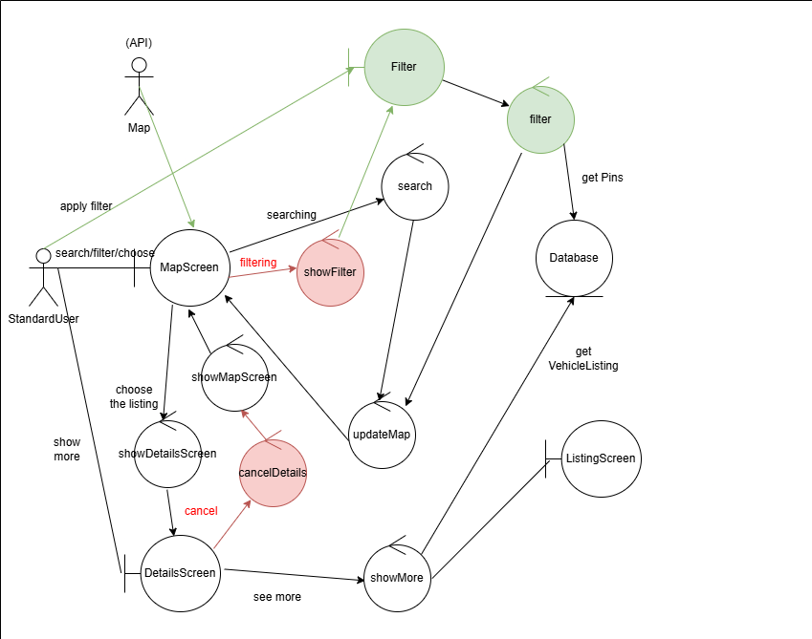

Figure 1. Robustness diagram για το use case 1: Περιήγηση στο Χάρτη

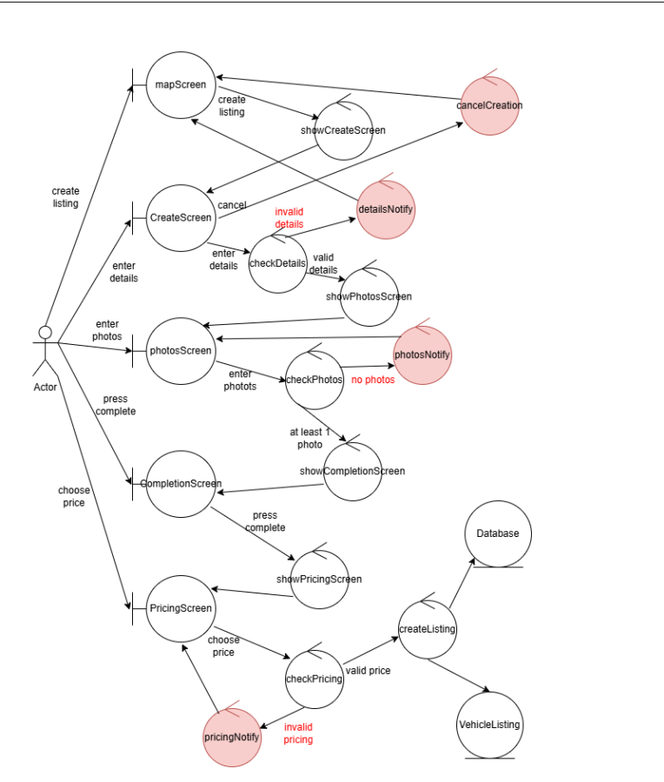

Figure 2. Robustness diagram για το use case 2: Δημιουργία Αγγελίας

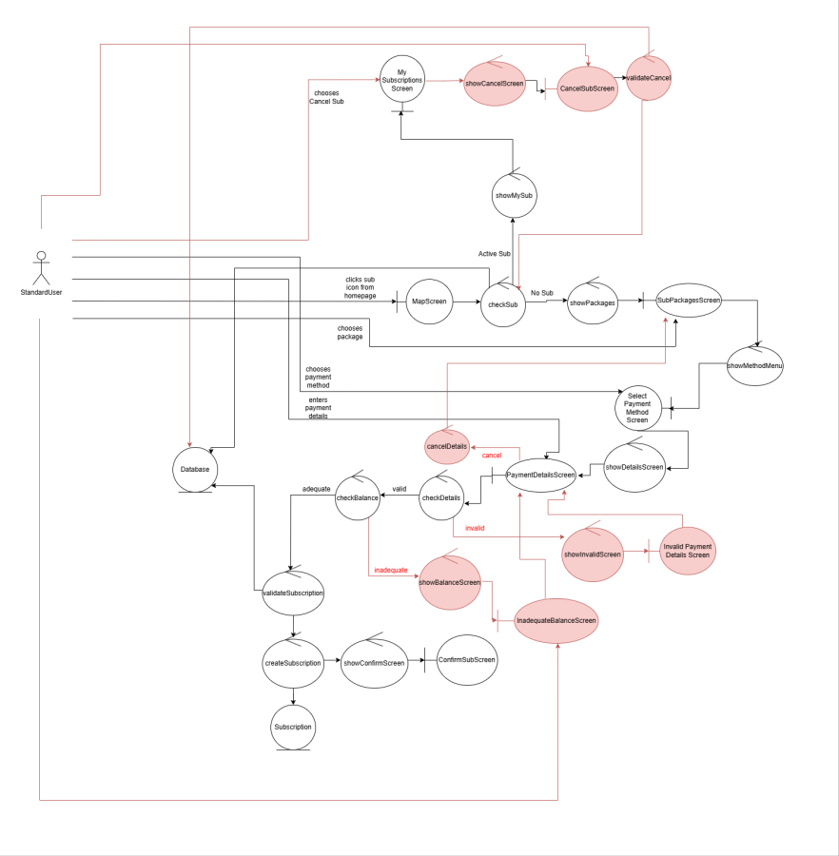

Figure 3. Robustness diagram για το use case 3: Συνδρομή

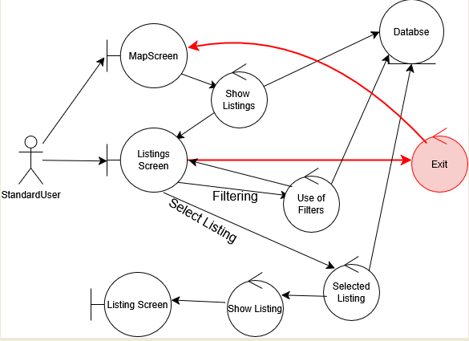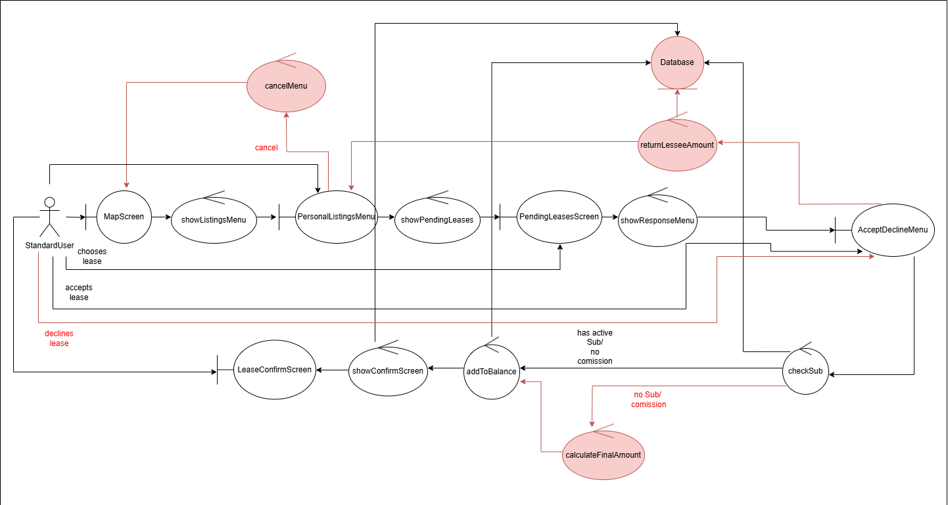

Figure 4. Robustness diagram για το use case 5: Περιήγηση στο Μενού Αγγελιών

Figure 5. Robustness diagram για το use case 4: Εκμίσθωση

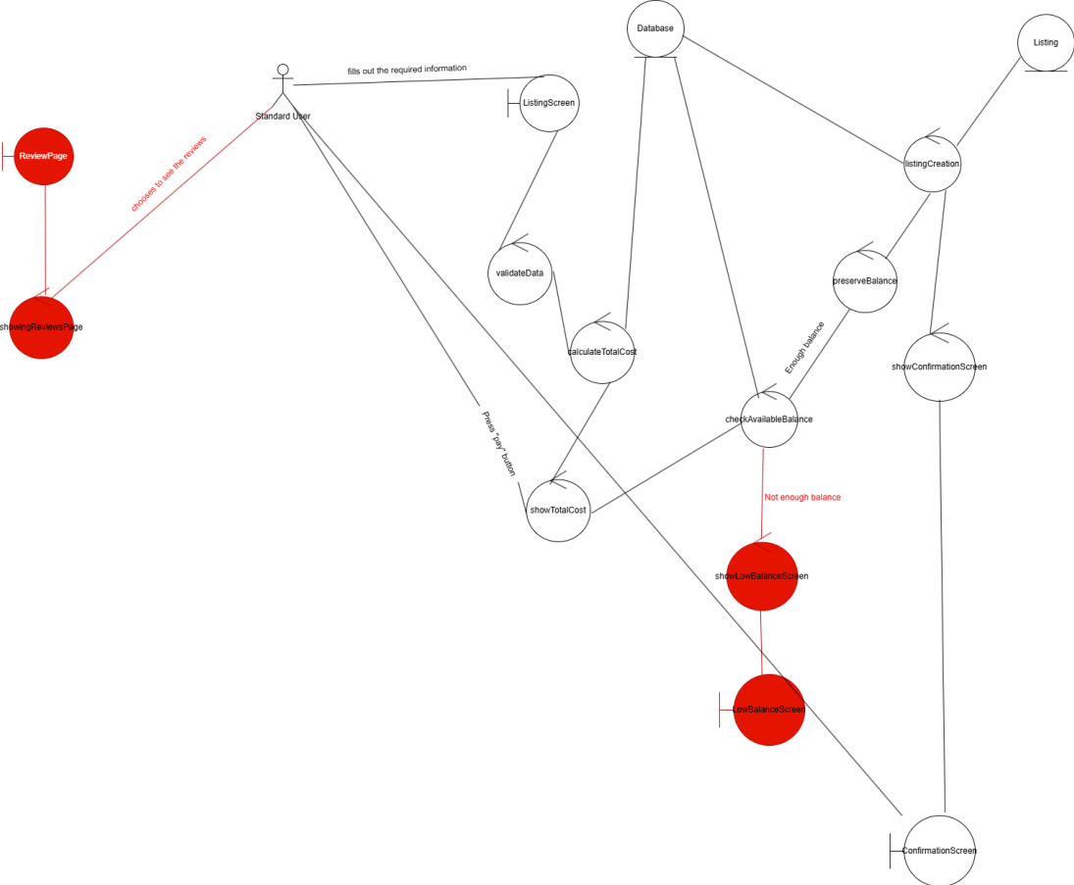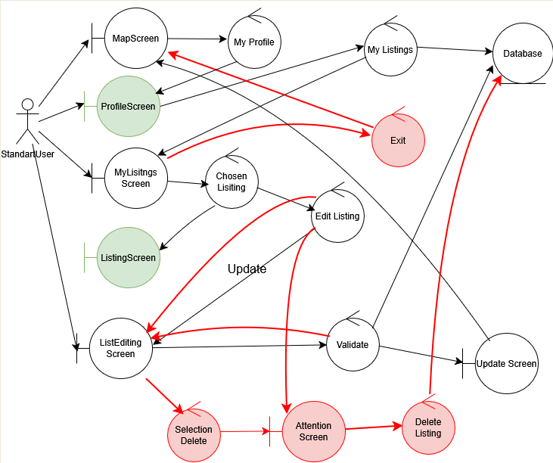

Figure 6. Robustness diagram για το use case 6: Προβολή Αγγελίας

Figure 7. Robustness diagram για το use case 7: Επεξεργασία Αγγελίας

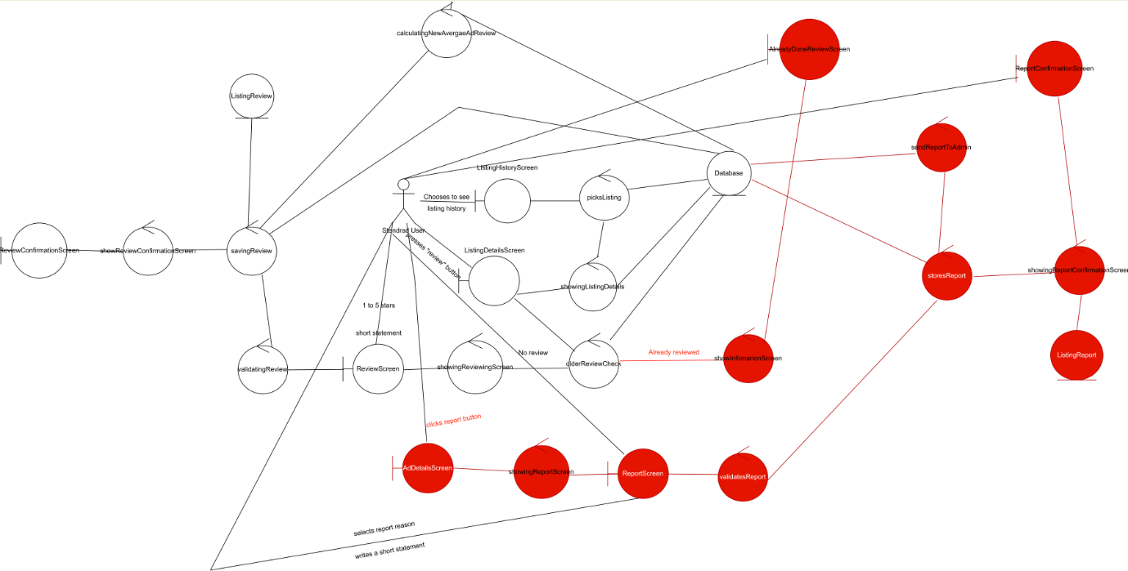

Figure 8. Robustness diagram για το use case 8: Αξιολόγηση/Αναφορά

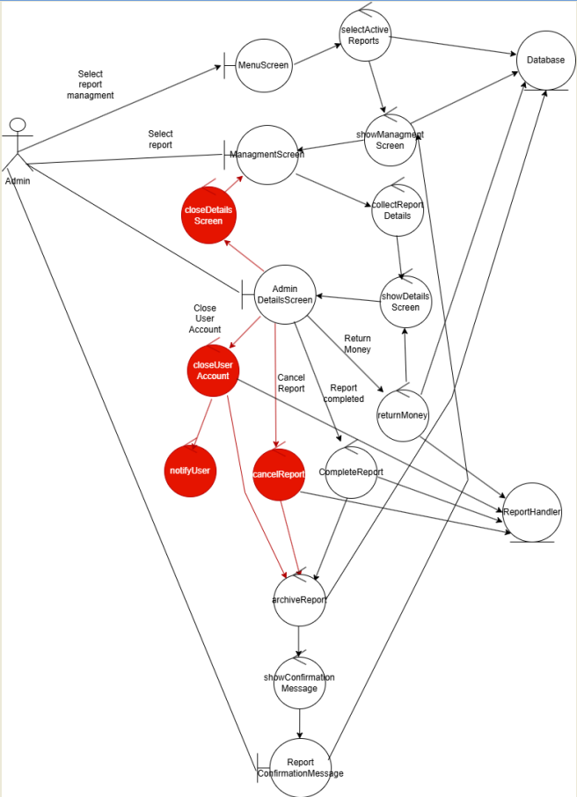

Figure 9. Robustness diagram για το use case 9: Διαχείριση Αναφορών

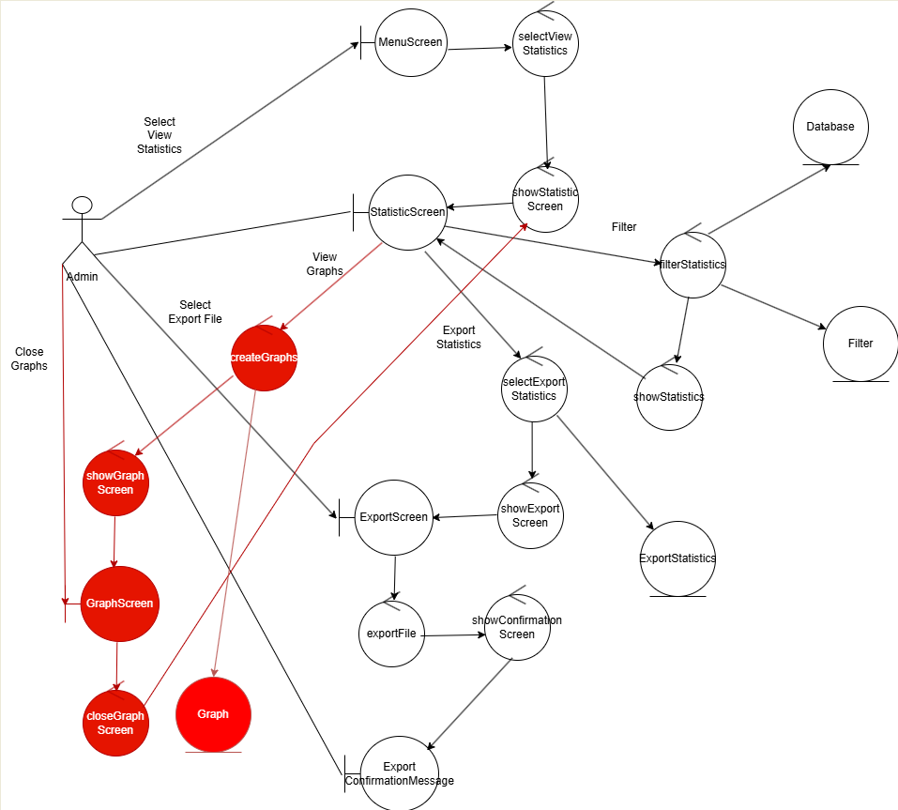

Figure 10. Robustness diagram για τα use case 10: Προβολή Στατιστικών